**DASAR PEMROGRAMAN**

**TUGAS PERTEMUAN 6**

**Oleh:**

**RAYHAN HERU ARIFIANSYAH NIM. 2341720086**



**PROGRAM STUDI D-IV TEKNIK INFORMATIKA**

**JURUSAN TEKNOLOGI INFORMASI**

**POLITEKNIK NEGERI MALANG**

**OKTOBER 2023**

* **Latihan Individu 1**

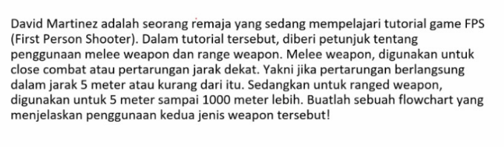

**Jawab**

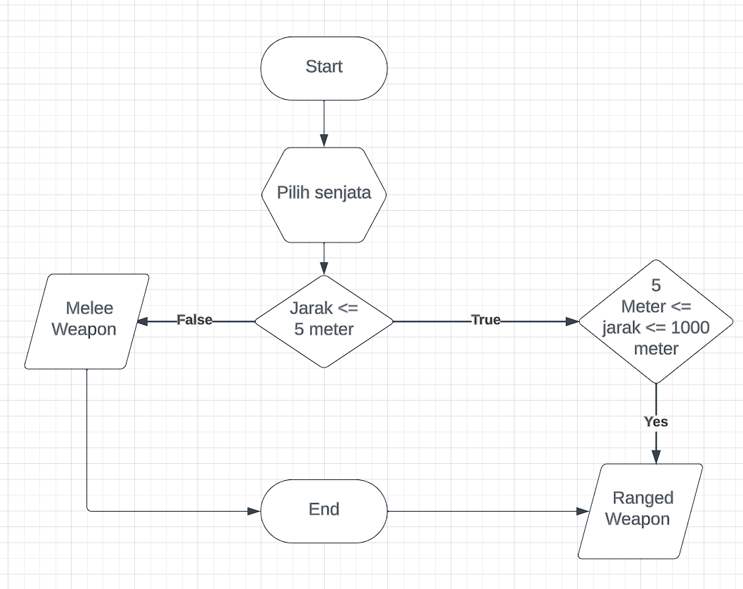

* **Latihan Individu 2**

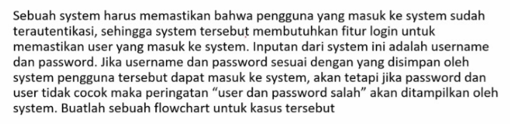

**Jawab**

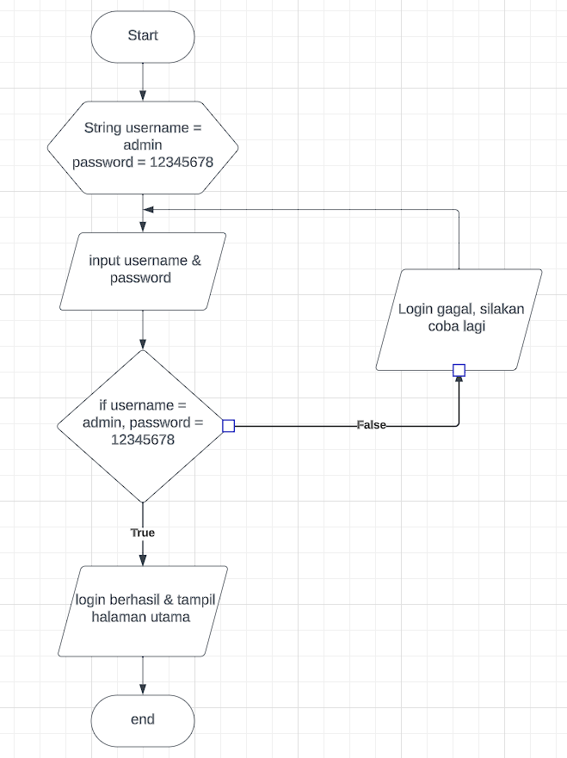

* **Tugas Diskusi**

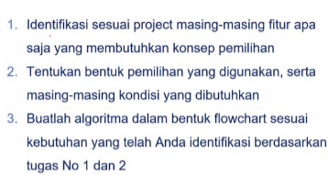

**Jawab**

